ГАУ «КЦСОН города Каменска-Уральского»

Как расслабиться после тяжелого трудового дня

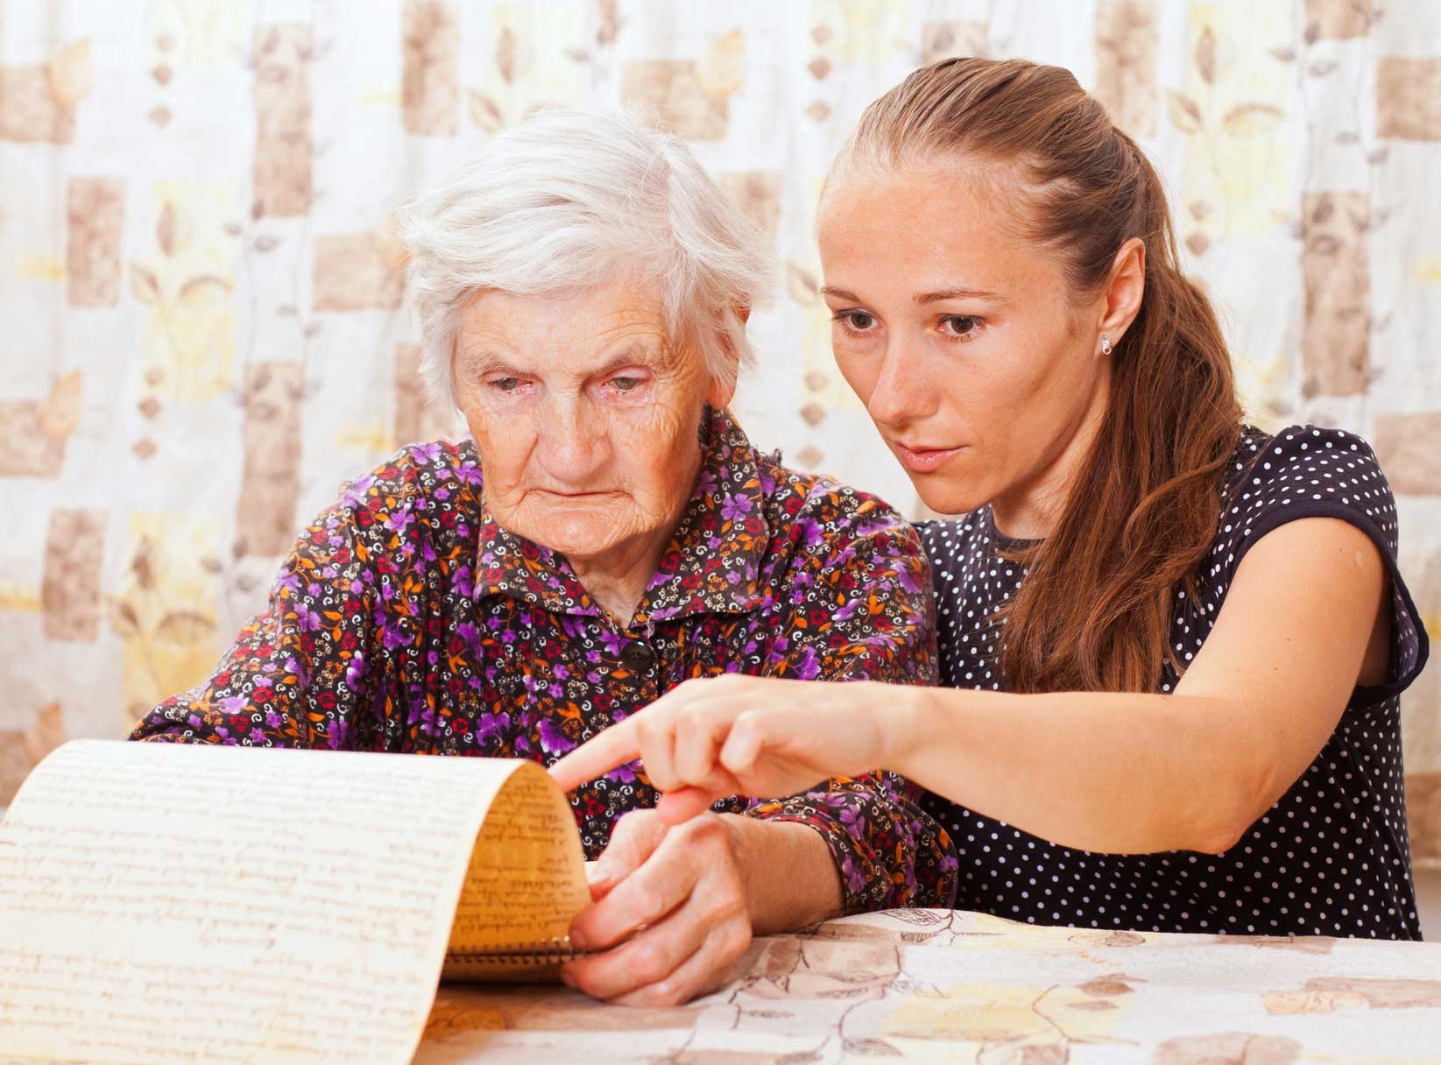

МЕТОДИЧЕСКОЕ ПОСОБИЕ
Консультативное отделение

г. Каменск-Уральский
2018
Для заведующих структурных подразделений, социальных работников, специалистов по социальной работе, сотрудников ГАУ «КЦСОН города Каменска-Уральского»
Составитель Л.В.Гаврилова
г. Каменск-Уральский

2018
Как расслабиться после тяжелого трудового дня.
Методическое пособие: для заведующих структурных подразделений, для социальных работников, специалистов по социальной работе, сотрудников ГАУ «КЦСОН города Каменска-Уральского»
/ Сост. Л.В.Гаврилова, 2018. — 7с.

В методическом пособии говорится о том, что делать, если вы устали: как быстро расслабиться? Какие методики использовать? А чего как раз - таки следует избегать? Ведь своевременный отдых – залог успеха.

Наверное, каждый слышал выражение «Хочешь жить – умей вертеться!». Это девиз тех, кто хочет добиться успеха в этом мире – заработать как можно больше денег и славы. Однако лишь немногие осознают тот факт, что от такого «вращения» можно растерять все силы и здоровье. Особенно если человек не знает, как расслабиться после работы, или не понимает, для чего это нужно делать.
А ведь своевременный отдых – залог успеха. Поверьте, любой здравомыслящий психолог подтвердит это. Поэтому давайте поговорим о том, что делать, если вы устали: как быстро расслабиться? Какие методики использовать? А чего как раз-таки следует избегать?
Начать следует с небольшого риторического отступления. Все мы знаем о том, что в солнцем. Ведь практически во всех сферах царит жесткая конкуренция, которая подталкивает людей к постоянным соревнованиям. Заметим, что это вполне нормально, так как именно предрасположенность к конкуренции позволила человеку победить в межвидовой эволюционной гонке.
Однако это не означает, что постоянные соревнования приведут человека к лучшему будущему. Для любого сражения нужны силы, а иначе оно будет проиграно заранее. Увы, наше тело и сознание не могут быть в тонусе постоянно – им необходим отдых для подзарядки. Если говорить языком метафор, то человека можно сравнить с двигателем. Если постоянно использовать его на полную мощность, то он быстро сломается и больше не сможет приносить пользу.
Вот только, в отличие от машины, живой организм после «поломки» починить будет уже не так просто, а порой и вовсе невозможно. Поэтому первым делом люди должны осознать тот факт, что им всем необходим полноценный отдых. И неважно, как сильно они хотят заполучить очередное повышение или достичь поставленной перед собой цели.
Усталость: какой она бывает?
Перед тем как научиться расслабляться, нужно узнать о том, что существуют два абсолютно разных вида усталости: физическая и моральная. Первая свойственна тем, кто работает руками, а вторая - интеллектуалам. К тому же у некоторых людей эти два вида изнеможения сосуществуют, так как к этому приводит специфика их труда. Профессия социального работника предусматривает каждодневное общение с клиентами. Социальный работник всегда окружен людьми, которые находятся в сложных жизненных обстоятельствах, а это, несомненно, оказывает серьезное воздействие на деятельность и самочувствие социального работника.
Но вернемся к нашей теме. Суть в том, что нельзя снять обе усталости одним и тем же способом. Ведь то, что помогает при физическом изнеможении, не всегда подходит для поднятия морального духа. Поэтому давайте вначале рассмотрим те методы, что позволяют расслабиться телу, а потом перейдем к тем, что успокаивают душу.

30 минут затишья
Все мы, идя домой после трудного дня, думаем о том, как расслабиться и привести себя в порядок. В такие моменты кажется, что твое тело вот-вот перестанет двигаться и попросту упадет на землю мертвым грузом. Думаем, что сейчас нас хорошо поймут те, кто с утра до ночи работает на производствах, занимается тяжелым физическим трудом. И единственное, чего хочется в такие дни – это упасть в теплую постель и уснуть до следующего утра.
Увы, подобное блаженство доступно лишь единицам. Ведь стоит только прийти домой, как на нас падает целая гора повседневных обязанностей.
Поэтому большинство людей, вернувшись домой, прежде всего начинают подгонять домашние дела. И в этом их ошибка. Из-за таких действий наш организм подвергается большому стрессу, ведь по факту его оповещают о том, что он не заслуживает отдыха. И поверьте, такой поворот событий ему явно не по вкусу.
Поэтому специалисты по релаксации советуют не спешить с домашней работой. Сначала немного отдохните. Например, 30-40 минут простого безделья на диване позволят организму восполнить часть утерянных сил. К тому же наше тело поймет, что работа осталась далеко позади и теперь можно успокоиться.

Правильно питайтесь
Перед тем как научиться расслабляться, человек должен понять одну важную вещь: любая работа потребляет энергию. Чем больше сил мы тратим, тем меньше их остается в нашем «баке». И что более важно, невозможно нормально отдохнуть, имея пустой резерв. Поэтому правильный рацион – это залог хорошего дня.
Таким образом, идеальным вариантом будет небольшой перекус сразу же после окончания рабочего дня. При этом , если смена была очень тяжелой, то лучше всего поесть в ресторане или кафе. Во-первых, не нужно тратить остатки сил на приготовление ужина, а во-вторых, непринужденная обстановка таких заведений помогает быстрее забыть о проблемах и неурядицах.
Немаловажным является и то, что мы едим. Со слов диетологов, в вечернее время лучше всего подходят легкие закуски и фрукты. Это связано с тем, что в них полно углеводов, которые являются идеальным топливом для нашего организма. Главное - не переусердствовать в еде, иначе придется думать еще о том, как сбросить лишние килограммы.
Массаж – лучшее лекарство для тела
Как расслабиться телом после тяжелой и изнурительной работы? Что же, наиболее эффективным лекарством является массаж. Именно он позволяет снять напряжение с мышц, тем самым приводя человека к состоянию нирваны. Поэтому, если чувствуете, что ваш организм на грани, попросите свою вторую половинку сделать вам общий массаж. Поверьте, 10-15 минут блаженства, и тело вновь начнет послушно слушаться ваших приказов.
Однако как расслабиться, если человек живет один? В этом случае есть два варианта: во-первых, можно сходить в специальный салон, а во-вторых, обучиться техникам самомассажа. Естественно, первый способ более эффективен, но он требует наличия денег. Второй же требует обучения, но при этом позволяет освоить навык, который навсегда останется с вами.

То, что доступно каждому…
Мы живем в мире, где горячий душ или ванная есть у каждого. Увы, лишь немногие знают о том, что теплая вода хорошо снимает физическую усталость. И это лучшее решение для тех людей, которые не знают, как расслабиться и успокоиться не выходя из дома.
К тому же эффективность данной процедуры можно увеличить, если добавить в воду минеральные соли. Они не только снимут усталость с мышц, но и придадут коже румянец. Таким образом можно и хорошо расслабиться, и позаботиться о своем здоровье.
Опасность, которая скрывается за перегрузками нервной системы
К сожалению, в нашей стране многие советы от психолога остаются вне поля зрения простых людей. А ведь именно эти специалисты больше всех предупреждают о том, насколько опасными могут быть психологические перегрузки на работе. Например, знаете ли вы, что нехватка положительных эмоций непременно приводит к возникновению депрессии? А она, в свою очередь, является сложным психологическим заболеванием, которое довольно сложно вылечить на поздних стадиях?
Поэтому каждый человек должен знать о том, как эмоционально расслабиться и привести свои мысли в порядок. Благо сегодня существует множество техник и методик, способных помочь в этом. Итак, давайте поговорим о том, как расслабиться и успокоиться в те дни, когда кажется, что весь мир ополчился против вас.

Никаких мыслей о работе
Проблема большинства людей заключается в том, что они не могут отбросить мысли о работе. Даже находясь вне офиса или цеха, они по-прежнему мысленно пребывают в нем. В их голове кружит вереница образов, связанных с недоделанным отчетом, обидными словами директора или неудачно выполненным заказом. И именно эти мысли не дают человеку настроиться на отдых, отчего мозг понемногу начинает «закипать».
Поэтому, если вы не знаете, как расслабиться после тяжелого дня, первым делом начните с того, что забудьте о нем. Просто выбросите его из головы. Поймите, сегодня вы уже не сможете решить данные проблемы, а потому нет никакого смысла лишний раз накручивать себя. Установите правило: все дела решать только в рабочее время, а все свободные минуты посвящать лишь себе и близким.
Добавьте больше красок
Как расслабиться, если вся жизнь - серое полотно? Когда единственным развлечением после работы остается просмотр телевизора или многочасовой мониторинг социальных сетей? Если действительно хотите избавиться от эмоциональной усталости, добавьте ярких красок в свою жизнь.
При этом не стоит воспринимать этот совет как призыв заняться экстремальными видами спорта. Нет! Удовольствие можно получить даже без риска для собственной жизни. Например, сходить в кино или театр. Поверьте, в мире полно интересных вещей, которые стоят вашего внимания. Особенно это нужно тогда, когда день выдался хуже некуда.
Возможно, кто-то скажет, что для этого необходимы силы, которых после работы и так остается очень мало. Но правда в том, что намного лучше будет собрать волю в кулак и пойти развеяться в парк, нежели пожалеть себя и целый вечер страдать от дурных мыслей в собственной квартире. Просто поймайте себя на мысли, что время быстротечно, а потому его необходимо тратить с максимальной пользой для себя.

Вы не одиноки!
Еще одна маленькая хитрость заключается в том, что расслабляться лучше всего с друзьями или в кругу близких людей. Ведь именно общение помогает человеку забыть о его проблемах, работе и даже об усталости. Поэтому, если вы разбиты, позвоните кому-нибудь и договоритесь о совместной прогулке.
При этом совершенно неважно, где именно произойдет встреча: в баре, парке, пиццерии, у фонтана или дома. Главное, чтобы люди, окружающие вас, приносили вам счастье. Однако помните о том, что в такие дни лучше избегать тех друзей, которые любят жаловаться на свою жизнь. В противном случае расслабиться не получится, так как проблемы других только усугубят положение.
Что такое медитация?
Раньше в секреты медитативных техник были посвящены лишь мудрецы Востока. И хотя сегодня завеса тайны спала, люди по-прежнему не пользуются этой удивительной методикой. Все дело в том, что они попросту не верят в ее расслабляющую силу или у них не хватает терпения ее освоить. А ведь именно она является наилучшим способом снять как умственное, так и физическое напряжение.
Поэтому, если у вас очень тяжелая работа, не поленитесь и обучитесь хотя бы самой простой форме медитации. Поверьте, это не займет много времени, но эффект от этого превзойдет все ваши надежды и ожидания.

Чего не стоит делать, или Как расслабиться без вредных привычек?
В завершение поговорим о том, чего не стоит делать. Начнем с того, что многие не знают, как расслабиться без алкоголя. Почему-то в нашей стране сложилось неверное мнение о том, что именно этот напиток является лучшим способом снять душевную и физическую усталость. Однако любой врач скажет, что это не так.
Ведь по факту алкоголь только перегружает организм, не позволяя ему отойти от дневного стресса. Таким образом, вместо расслабления человек получает очередное испытание, после которого он будет чувствовать себя еще хуже. Поэтому в такие дни лучше оградить себя от спиртного, оставив его до лучших времен.
Вместо этого перейдите на свежий сок. Он не только позволит пополнить запас сил, но приподнимет настроение за счет тех витаминов, которые в нем содержатся. К тому же избыток сока в организме не приводит к острой головной боли с утра, что тоже приятно.

Как уже говорилось выше, без отдыха нельзя. Именно он восполняет запас сил. Представьте, что вы – это мобильный телефон, тогда отдых будет вашим зарядным устройством, которое позволяет вам работать дальше. Если телефон долго не заряжать, то он вскоре разрядится, так же и энергия человека быстро сойдет на ноль.
В трудовой деятельности, отсутствие релакса может повлиять на то, что вы:
- Не сможете нормально концентрироваться на поставленных задачах;
- Начнете испытывать раздражение, у вас ухудшится настроение и обострятся отношения с людьми;
- Потеряете энтузиазм и влечение к работе, не сможете подходить к ней творчески;
- Разучитесь придумывать новые идеи или составлять абсолютно новые решения поставленных задач.
Поэтому каждый человек должен знать, как расслабиться после тяжелого дня
В любом случае у каждого могут быть свои личные предпочтения, но стоит понимать, что нельзя забывать о смене обстановки, тогда жизнь будет наполнена куда больше приятными моментами.

